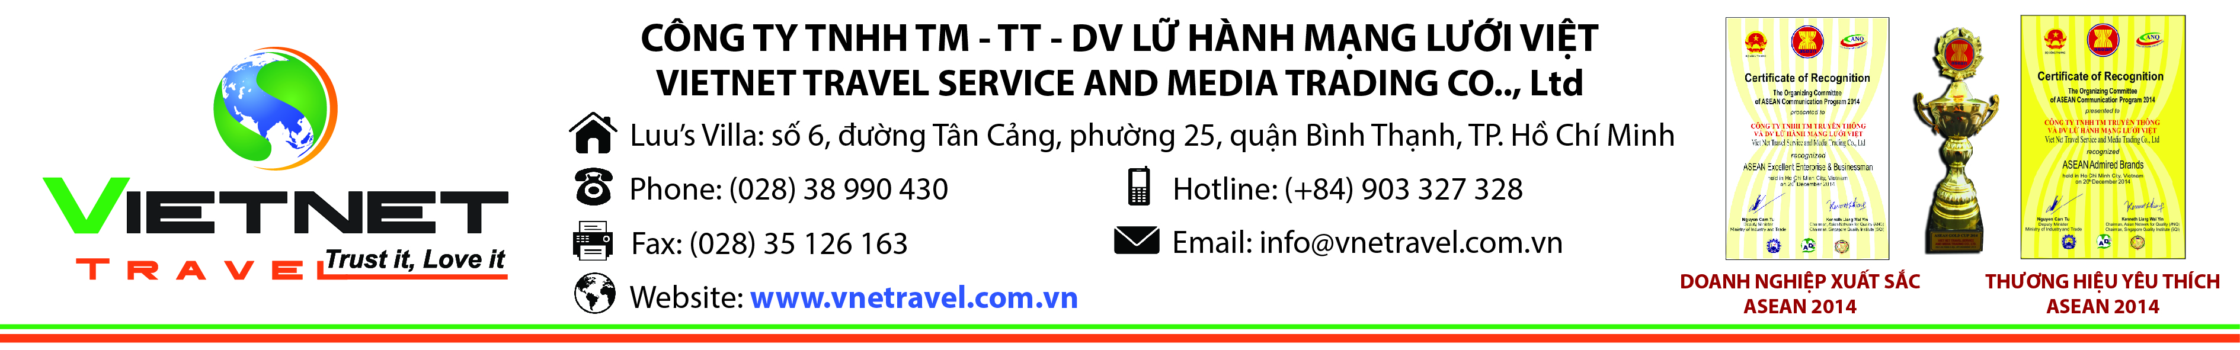
CHƯƠNG TRÌNH DU LỊCH KHÁM PHÁ BỜ ĐÔNG CANADA
TORONTO - OTTAWA - MONTREAL - QUEBEC
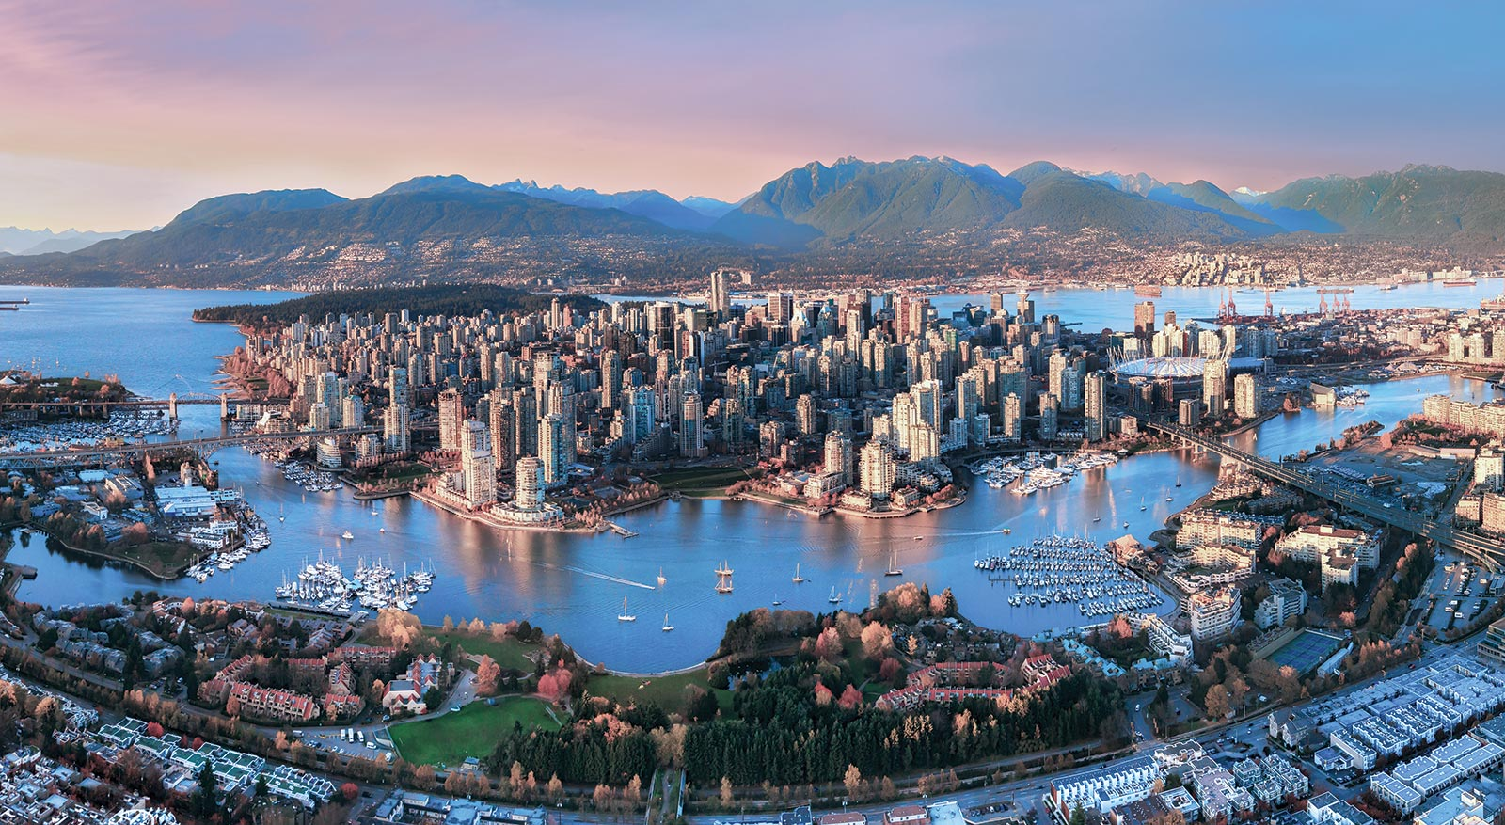
Thời gian: 9 ngày 8 đêm
Hãng hàng không: Eva Air

Chuyến đi: SGN – TPE | Chuyến bay: BR 398 | Giờ bay: 12:05 – 15:15
TPE-JFK | Chuyến bay: BR 036 | Giờ bay: 19:40 – 21:55
Chuyến về: JFK-TPE | Chuyến bay: BR 31 | Giờ bay: 01:20 – 05:45
TPE-SGN | Chuyến bay: BR 395 | Giờ bay: 07:20 – 09:45
Hãng hàng không | EVA AIR
Ngày khởi hành | 18/05/2019
Giá tour áp dụng cho đoàn 10 khách | 74,900,000 VNĐ / khách người lớn

NGÀY 01: TP.HCM TORONTO (Ăn tối)
- Quý khách tập trung tại sân bay Tân Sơn Nhất làm thủ tục đáp chuyến bay đi Toronto, quá cảnh tại Đài Loan.
- Nghỉ đêm trên máy bay.
- Do vượt tuyến đổi ngày, đoàn đến Toronto vào cùng ngày khởi hành từ Việt Nam. Quý khách làm thủ tục nhập cảnh và lấy hành lý.
- Đoàn dùng cơm tối và nhận phòng khách sạn nghỉ ngơi.
- Nghỉ đêm tại thành phố Toronto
NGÀY 02: TORONTO – NIAGARA FALLS - TORONTO (Ăn sáng, trưa, tối)
- Đến Toronto. Quý khách về khách sạn nghỉ ngơi
- 06:30: Chuông điện thoại báo thức. Ăn sáng tại Khách sạn.
- 08:30: Đoàn khởi hành bắt đầu chương trình tham quan được trông đợi nhất của mọi du khách khi đến Canada: quan thác nước Niagara hùng vĩ (phía bờ Canada).
- Thác nước Niagara là thác nước nằm giữa Hoa Kỳ và Canada, đứng từ bờ Toronto quý sẽ cảm nhận hết vẽ đẹp hùng vĩ mà thiên nhiên bang tặng cho con người. Quý khách sẽ đi thuyền vào lòng thác để thưởng thức hết vẻ hòanh tráng của một trong những thác nước được xếp vào 10 thác nước hùng vĩ và đẹp nhất thế giới. Quý khách chụp hình lưu niệm với thác Niagara, thác Móng Ngựa, tách Dải Khăn Cô Dâu, thác Người Mỹ, … và cảm nhận sự hùng vĩ của khối nước khổng lồ đổ từ trên cao xuống tạo thành những lớp bụi mù dày đặc khi ngồi du thuyền vào lòng thác.
- Đoàn dùng bữa trưa tại nhà hàng địa phương. Sau bữa trưa, đoàn tham quan:
- Trang trại trồng nho, xem quy trình làm rượu vang tại địa phương và thưởng thức đặc sản rượu tuyết Canada.
- Mua sắm tại khu Outlet Collection Niagara.
- 19:00: Đoàn ăn tối tại nhà hàng. Về khách sạn nghỉ ngơi.
NGÀY 03: TORONTO (Ăn sáng, trưa, tối)
- 07:00: Quý khách dùng bữa sáng tại khách sạn. Đoàn khởi hành tham quan:
- Tháp truyền hình CN Tower: Biểu tượng của thành phố Toronto. Đoàn có dịp ngắm nhìn toàn cảnh thành phố tại vị trí dành riêng.
- Chụp hình bên ngoài Sky Dome.
- Trường Đại học Toronto – trường lớn nhất tại Canada, nơi đã đào tạo ra 9 người đạt giải Nobel.
- Queen’s Quay Harbourfront - Cảng Queen.
- Tham quan Quảng trường Thành phố được xây dựng cách đây hơn 130 năm với kiến trúc yêu thích của vua Napoleon Đệ Tam
- Chụp hình bên ngoài Tòa thị chính cũ và mới
- Đoàn ăn trưa tại nhà hàng địa phương.
- Xe đưa đoàn mua sắm tại trung tâm thương mại lớn nhất Toronto - Toronto's Eaton Center.
- Đoàn ăn tối, về khách sạn nghỉ ngơi
NGÀY 04: TORONTO- THOUSAND ISLAND - OTTAWA (Ăn sáng, trưa, tối)
- 06:30: Quý khách dùng bữa sáng tại khách sạn
- 07:30: Quý khách làm thủ tục trả phòng, khởi hành đi tham quan ngàn đảo:
- Đến nơi, Quý khách lên tàu du ngoạn trên sông Saint Lawrence chiêm ngưỡng kỳ quan Thousand Islands với hơn 1000 hòn đảo lớn nhỏ cùng nhiều tòa lâu đài của giới quý tộc ngày xưa xây dựng như:
- Dãy triệu phú “Millionaires Row”, hai bên bờ là các tòa lâu đài tráng lệ của những nhà tỉ phú.
- Boldt Castle – lâu đài cổ Boldt nổi tiếng nhất ở đây là hòn đảo có hình dáng giống như trái tim và mang tên làHeart Island (Đảo Trái tim).
- Zavikon Island – đảo Zavikon. Hòn đảo được chụp ảnh nhiều nhất, gồm hai hòn đảo bé xíu nằm sát bên nhau, gần làng Rockport. Hòn đảo lớn hơn thuộc về Canada, hòn đảo nhỏ thuộc về Mỹ. Chiếc cầu đi bộ nhỏ xíu nối liền hai đảo được xem là chiếc cầu quốc tế ngắn nhất trên thế giới
- 13:00 Đoàn ăn trưa, sau đó khởi hành đi Ottawa. Đến nơi, Quý khách ăn tối, về khách sạn nhận phòng nghỉ ngơi.
- Nghỉ đêm tại Ottawa.
NGÀY 05: OTTAWA – MONTREAL (Ăn sáng, trưa, tối)
- 06:30: Quý khách dùng bữa sáng tại khách sạn.
- 07:30 Quý khách làm thủ tục trả phòng, khởi hành tham quan:
- Kênh đào Rideau dài 202km được công nhận là di sản văn hóa, vào mùa đông đây còn là sân trượt bang dài nhất thế giới.
- Parliament Hill tọa lạc trên một ngọn đồi ở thành phố Ottawa. Đây là tòa nghị viện Canada, văn phòng chính phủ, trung tâm chính trị – văn hóa của thủ đo Ottawa nói riêng và Canada nói chung. Parliament Hill thuộc di tích lịch sử quốc gia Canada, có tòa Tháp Hòa Bình gồm 53 chiếc chuông, Đài Tưởng niệm, vinh danh các công dân đã hi sinh cho cuộc nội chiến thành lập các liên bang.
- ByWard Market ngôi chợ lớn nhất và lâu đời nhất ở Canada.
- 12:30 Đoàn ăn trưa, sau đó khởi hành đi Montreal. Đến nơi, Quý khách ăn tối, nhận phòng khách sạn nghỉ ngơi.
- Nghỉ đêm ở Montreal
NGÀY 06: MONTREAL – QUEBEC - MONTREAL (Ăn sáng, trưa, tối)
- 07:00 Quý khách dùng bữa sáng tại khách sạn.
- 08:30 Quý khách khởi hành tham quan:
- Quảng trường Hoàng Gia.
- Khu phố cổ Quebec - Trung tâm văn hoá, lịch sử và du lịch của cộng đồng người Pháp ở Canada, hấp dẫn du khách với khu phố cổ.
- Công viên Battlefield Park, rộng 108 hecta mang trong lòng nó lịch sử của đất nước Canada. Nơi đây từng là bãi chiến trường của nhiều cuộc giao tranh đẩm máu của các thế lực dành quyền kiểm soát vùng Bắc Mỹ, trong đó có trận đánh giữa quân Anh và quân Pháp năm 1759, mà kết quả đã làm thay đổi số phận Bắc Mỹ và sự hình thành quốc gia Canada.
- 12:30 Đoàn ăn trưa, tiếp tục tham quan:
- Chụp hình bên ngoài lâu đài Chateau Frontenac - biểu tượng của quốc gia Canada. Nay là khách sạn Frontenac được xây dựng năm 1892 gồm 650 phòng với các tòa tháp lớn, nhỏ, cùng mái ngói vô cùng độc đáo và bức tượng Sammuel de Champlain cao 15m vinh danh người đã khai sinh ra thành phố Quebec 400 năm trước.
- Duffer in Terrace.
- Quý khách về lại Montreal ăn tối, về khách sạn nghỉ ngơi
NGÀY 07: MONTREAL – VANCOUVER (Ăn sáng, trưa, tối)
- 07:00: Quý khách dùng bữa sáng tại khách sạn.
- 08:30: Quý khách làm thủ tục trả phòng khởi hành tham quan:
- Khu phố cổ Montreal.
- Nhà thờ thánh ST.Joseph’s
- 12:30 Đoàn ăn trưa, tiếp tục tham quan:
- Đỉnh Mount Royal.
- Sân vận động Olympic - nơi tổ chức Thế vận hội mùa hè năm 1976 (chụp hình bên ngoài).
- Chụp hình bên ngoài Tháp Montreal.
- Sau bữa tối, Xe đưa đoàn ra sân bay đón chuyến bay BR 009 lúc 02:00 về Việt Nam. Quá cảnh tại Taipei.
NGÀY 08: TRÊN MÁY BAY
- Quý khách nghỉ đêm trên máy bay
NGÀY 09: TP. HỒ CHÍ MINH
- 09:20: đến Taipei, đoàn nối chuyến bay BR 397 lúc 09:20 vế TP. Hồ Chí Minh.
- 11:40: Đến TP. Hồ Chí Minh, đoàn làm thủ tục nhận hành lý. HDV chia tay đoàn, kết thúc chương trình, hẹn gặp lại quý khách trong những hành trình sau.

CHI PHÍ BAO GỒM :
- Vé máy bay khứ hồi hành trình. SGN-TPE-YYZ-TPE-SGN
- Thuế an ninh, xăng dầu hàng không và thuế phi trường
- Khách sạn 3*, 2 người 1 phòng ( hoặc 03 khách / phòng trong trường hợp khách đăng ký 03 người và người lẻ chưa có khách ghép phòng).
- Các bữa ăn như trong chi tiết chương trình.
- Xe đưa đón tham quan theo chương trình.
- Các điểm tham quan trong chương trình: phà, vườn hoa Butchart, tàu 1000 đảo, tàu Niagara Falls.
- Hướng dẫn viên tiếng Việt kinh nghiệm, nhiệt tình theo đoàn suốt tuyến.
- Quà tặng du lịch
- Nước suối: 02 chai/người/ngày.
- Hành lý ký gửi và xách tay theo tiêu chuẩn
- Bảo hiểm du lịch Quốc tế.

CHI PHÍ KHÔNG BAO GỒM:
- Hộ chiếu: còn hạn trên 06 tháng tính từ ngày kết thúc chuyến đi.
- Lệ phí visa Canada (4,500,000 VNĐ).
- Chi phí cá nhân, hành lý quá cước, điện thoại, giặt ủi, tham quan ngoài chương trình.
- Phụ phí phòng đơn (nếu có).
- Bồi dưỡng cho Hướng dẫn viên và tài xế địa phương (10USD/khách/ngày).
- Các chi phí không được đề cập trong mục bao gồm.
- Phụ thu phòng đơn

QUY TRÌNH ĐĂNG KÝ VÀ THANH TOÁN
- Đợt 1: Sau khi xác nhận đăng ký: Đóng tiền đặt cọc tour 20.000.000 VNĐ/1 khách và nộp đầy đủ hồ sơ xin Visa trước ngày khởi hành ít nhất 1 tháng.
- Đợt 2: Thanh toán toàn bộ số tiền còn lại khi đạt kết quả visa hoặc 20 ngày trước khởi hành, tùy vào điều kiện nào đến trước.

GIÁ TOUR TRẺ EM:
- Trẻ em từ 02 tuổi đến dưới 02 tuổi: 30% giá tour + thuế (ngủ chung với người lớn).
- Trẻ em từ 02 tuổi đến dưới 12 tuổi: 75% giá tour (ngủ chung với người lớn).
- Trẻ em từ 02 tuổi đến dưới 12 tuổi: 90% giá tour (Ngủ giường riêng).
- Trẻ em từ 12 tuổi 100% giá người lớn.

LƯU Ý:
- Quý khách từ 70 tuổi trở lên vui lòng ký cam kết sức khỏe với cty (phải có người thân dưới 60 tuổiđi kèm), hoặc có giấy xác nhận sức khỏe của y bác sĩ. Không nhận khách từ 80 tuổi trở lên.
- Quý khách mang thai xin vui lòng báo cho nhân viên bán tour ngay thời điểm đăng ký, để được tư vấn thêm thông tin, không nhận khách mang thai từ 6 tháng trở lên vì lý do an toàn cho khách.
- Trong trường hợp khách mang quốc tịch nước ngoài chỉ có visa nhập cảnh VN 01 lần, khách phải làm visa tái nhập VN: nhận visa VN tại cửa khẩu TSN + phí công văn là 800.000 vnđ.
- Bất cứ một hình thức bỏ hoặc không sử dụng dịch vụ gì tại nước ngoài đều không đươc hoàn lại tiền vì mọi dịch vụ đã được thanh toán trước. Quý khách sẽ đi theo tour suốt chương trình, KHÔNG ĐƯỢC TỰ Ý TÁCH ĐOÀN nhằm không làm ảnh hưởng đến việc nhập, xuất cảnh của du khách cùng đoàn.
- Cty du lịch đảm bảo nội dung tham quan đầy đủ trong chương trình, trình tự sẽ thay đổi tùy theo sự sắp xếp của cty và lộ trình bay của hãng hàng không.
- Do các chuyến bay phụ thuộc vào các hãng hàng không nên trong một số trường hợp giờ bay có thể thay đổi mà không được báo trước.
- Trường hợp không đậu VISA do khách không đủ điều kiện, phí không hoàn lại là 4.500.000 VNĐ/khách.
- Quý khách có mặt tại sân bay Tân Sơn Nhất – Ga đi quốc tế 3 tiếng trước giờ bay, trưởng đoàn làm thủ tục xuất cảnh cho du khách. Du khách đến trễ khi sân bay đóng quầy check in, vui lòng chịu phí như hủy vé ngay ngày khởi hành, Phía bên công ty không chịu trách nhiệm.
- Khách mang quốc tịch nước ngoài phải có Visa (Thị thực) nhập cảnh Việt Nam còn hạn sử dụng tính đến ngày khởi hành.

MỘT SỐ LƯU Ý KHÁC:
- Giá tour du lịch nước ngoài bao gồm 2 phần: Giá tour và thuế hàng không (nếu có); thuế hàng không bao gồm thuế sân bay, phụ thu thuế xăng dầu, phí an ninh hàng không … là khoản phí mà VIETNET TRAVEL thu hộ cho các hãng hàng không, khoản này thường có sự thay đổi (tăng hoặc giảm) theo giá xăng dầu trên thế giới tại thời điểm xuất vé (thường từ 03 đến 05 ngày trước ngày khởi hành).
- VIETNET TRAVEL sẽ không chịu trách nhiệm về những khách hàng bị cơ quan quản lý nhà nước từ chối cho xuất cảnh hoặc cơ quan hữu quan của nước ngoài từ chối cho nhập cảnh. Mọi chi phí phát sinh từ việc từ chối này sẽ do khách hàng chi trả bao gồm cả chi phí hủy tour.
- Trường hợp khách đăng ký tour hủy giữa chuyến đi, những chi phí như xe, khách sạn, ăn uống,... sẽ không được hoàn trả lại vì đây được xem như một phần của tour trọn gói. Khách tham dự tour phải tự mua vé máy bay mới (vì hầu hết tour đều sử dụng vé đoàn, không thể hoàn trả).
- Trong trường hợp bất khả kháng như thiên tai, hỏa hoạn, lũ lụt, chiến tranh, khủng bố, trì hoãn chuyến bay…, VIETNET TRAVEL có quyền thay đổi lịch trình hoặc hủy chuyến đi bất cứ lúc nào vì sự an toàn và thuận tiện cho khách hàng đồng thời sẽ thảo luận với các nhà cung cấp về các khoản phí tổn vượt ngoài chương trình với chi phí hợp lý nhất và thông báo lại với khách hàng.
- Quý khách phải tuân thủ theo chương trình, không được tự ý tách đoàn. Nếu có yêu cầu thay đổi, quý khách vui lòng thông báo cho trưởng đoàn hoặc hướng dẫn viên.
- VIETNET TRAVEL không chịu trách nhiệm pháp lý cũng như vật chất cá nhân của khách hàng trong suốt thời gian tham dự tour. Trong trường hợp khách hàng vi phạm các quy định của nước sở tại, quý khách hàng phải chịu trách nhiệm thanh toán tất cả các chi phí phát sinh do việc vi phạm gây ra. Trưởng đoàn chỉ có thể giúp quý khách giảm thiểu mức thiệt hại cho quý khách gây ra.

Kính chúc quý khách một chuyến đi thú vị và bổ ích!

